77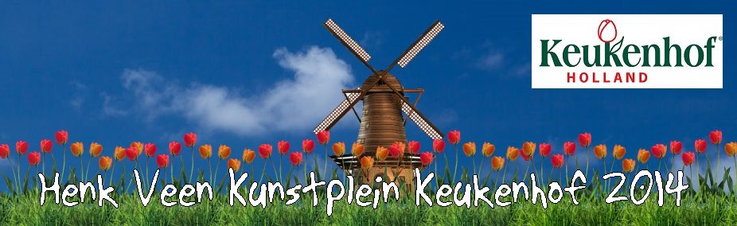
Henk Veen Kunstplein Keukenhof Weekend
Inschrijvingsformulier Kunstenaar
Lisse, 17 en 18 mei 2014

Beste kunstenaars,

Inschrijven Weekend Henk Veen Kunstplein is nog mogelijk!!
Op verzoek vele kunstenaars losgekoppeld van Kunstplein week.

Het weekend van 17 + 18 mei 2014, organiseert organisator Henk Veen i.s.m. Keukenhof, live action painting weekend in Keukenhof.
Dit houdt in dat je in het hele park kan live schilderen en jezelf en jou schilderij wat je live schildert, kan laten zien aan de bezoekers van het prachtige bloembollenpark.
Je krijgt twee consumptiebonnen per kunstenaar aangeboden, evenals één toegangskaart en één parkeerkaart.
Dit weekend is vrij live schilderen, zonder thema, dus geen wedstrijd. In tegenstelling tot de Kunstplein week, kan men niet exposeren, maar wel het publiek jou werk laten zien doordat je live schildert, op alle plekken in het park. Totaal bedrag kosten 50 euro (excl. 21% btw), in totaal 60,50 euro (incl. 21% btw). Zelf materialen, ezel en canvas etc meenemen. (eigen kosten).

Interesse? Beantwoord deze mail, vul onderstaande inschrijving in en mail deze naar ons terug. Je krijgt via de email reactie van ons terug, waarbij de factuur, welke na betaling tevens bevestiging is van deelname.

Kunstenaar Voornaam
Kunstenaar Achternaam
Naam Bedrijf
E-mail
Website
Telefoon vast
Telefoon mobiel
Straatnaam
Postcode Woonplaats
BTW nr*
KvKnr*
Extra Kunstplein weekenden | Ik doe mee! Akkoord ja/nee
Aanwezigheid Kunstplein weekenden:  10.00 uur tot 18.00 uur | 17 mei 2014 ja/nee  18 mei 2014 ja/nee
 | * indien van toepassing

Locatie: Keukenhof, Stationsweg 166-A, 2161 AM Lisse

De weekenden worden als geheel pakket aangeboden (2 dagen), waarin de kunstenaar flexibel is welke dagen hij/zij komt live schilderen.
Het totaalbedrag is voor de organisatie en inschrijving, ongeacht hoeveel dagen de kunstenaar aanwezig is.

De kunstenaar is zelf verantwoordelijk voor het schoon achterlaten van de plaats waar hij/zij geschilderd heeft.
Indien dit niet het geval is worden de kosten voor de schade en of vervuiling verhaald op de kunstenaar zelf.

Voor akkoord en deelname plaats en datum
(Naam kunstenaar)

………………………... ……………………………………-2014

